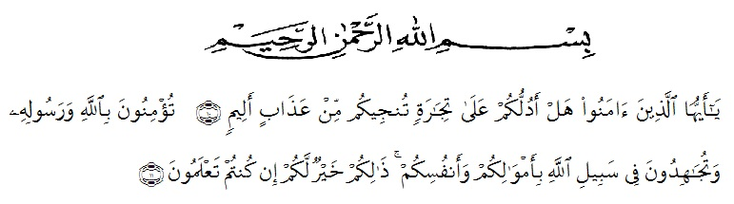
KATA PENGANTAR

Artinya: “Hai orang-orang yang beriman, sukakah kamu Aku tunjukkan suatu perniagaan yang dapat menyeIamatkan kamu dari azab yang pedih? (Yaitu) kamu beriman kepada AIIah dan RasuI-Nya dan berjihad di jaIan AIIah dengan harta dan jiwamu. ItuIah yang Iebih baik bagimu jika kamu mengetahuinya”. (As-Saff 10-11).

SegaIa Puji bagi AIIah SWT yang teIah meIimpahkan segaIa karunia-Nya kepada penuIis sehingga penuIis dapat menyeIesaikan proposal penelitian yang berjuduI “Pengembangan Multimedia Interaktif Tematik Kelas IV Materi Sumber Energi Di SD Negeri 105376 Pantai Cermin” dengan Iancar tanpa kendaIa yang berarti. ShaIawat serta saIam semoga seIaIu tercurahkan kepada Nabi Muhammad SaIIaIIahu AaIihi WasaIIam, yang senantiasa membawa kita dari zaman jahiIiyah ke zaman yang penuh iImu dan iman.
Pada kesempatan kali ini, penulis menyampaikan terimakasi kepada:
- Bapak Dr. KRT. Hardi Mulyono K. Surbakti. Selaku Rektor Universitas Muslim Nusantara Al-Washliyah Medan
- Bapak Drs. Samsul Bahri, M.Si. Selaku Dekan FKIP UMN Medan yang telah memberikan kemudahan dalam kelulusan studi.
- Ibu Dra. Sukmawarti,M.Pd selaku k.a Prodi Pendidikan Guru Sekolah Dasar .
- Ibu Beta Rapita Silalahi, S.Pd.M.Pd selaku pembimbing yang telah membantu dan memberikan petunjuk dari awal dan juga saran yang diberikan sehingga selesainya penulisan proposal ini.
- Teristimewa penulis sampaikan beribu terimakasih dengan setulus hati kepada ayah dan ibu tercinta yang telah mendidik saya dengan penuh kasih saying dari kecil sehingga sampai sekarang ini, yang tak henti mengukir doa demi kesuksesan saya dan selalu memotovasi penulis dalam menyelesaikan studi di Universitas Muslim Nusantara Al-Wahliyah Medan.
- Rasa terima kasih juga saya ucapkan kepada abang, kakak dan adik saya beserta seluruh keluarga saya yang telah membantu dan memotivasi saya dalam menyelesaikan studi ini.
- Dan kepada seluruh rekan-rekan seperjuangan mahasiswa FKIP Pendidikan Guru Sekolah Dasar Stambuk saya ucapkan terima kasih atas saran-saran dan masukan serta motivasi yang diberikan kepada saya.
Penulis telah berupaya semaksimal mungkin dalam menyelesaikan proposal ini. Namun, penulis menyadari masih banyak kelemahan baik dari pembaca demi sempurnanya proposal ini. Kiranya proposal ini bermanfaat dalam memperkaya khasanh ilmu pendidikan.

Medan, Maret 2022
Penulis

HAFIZA MISRI HIDAYAH

